**SIGNIFICADOS DEL JUEGO INNOVADOR EN EL RECREO ESCOLAR.**

**Astrid Gisella Porras Ramírez**

**Egresada de Licenciatura en Educación Física**

**Recreación y Deportes**

**Fundación Universitaria Juan de Castellanos**

**Email:** [**astrid.porrasr@jdc.edu.co**](mailto:astrid.porrasr@jdc.edu.co)

**RESUMEN**

Indagar sobre los significados del juego en el recreo, en niños y niñas de primaria, es el interés de la temática describe el presente artículo; en este trabajo investigativo, se aborda el juego como estrategia para fortalecer la integración, como espacio de posibilidad para observar la necesidad de conocer, explorar y manejar asertivamente las emociones, las cuales facilitarán al niño la incorporación a la vida social. Se privilegia el afecto como elemento integral del juego, al disfrutar con las actividades que generan interacción entre los estudiantes y maestros, como otra manera de vivir la escuela, desde reflexiones a partir del enfoque socio crítico de tipo cualitativo etnográfico, proceso que permitió hallar categorías de análisis como Integración, Motivación, participación y creatividad, dentro de un ejercicio riguroso y disciplinado del seguimiento a la información registrada en los instrumentos elaborados.

Finalmente, se encontró que los espacios de recreo favorecen la interacción social entre los niños y las niñas, donde sucede el verdadero aprendizaje social y en donde los juegos potencializan la participación libre en las actividades lúdicas.

**Palabras clave:** Escolares, juego, lúdica, recreo.

**ABSTRACT**

The purpose of this study was to investigate the meanings of the game at playtime enrolled in primary school children. Different studies have addressed the game as strategies to strengthen integration. It delves into the field of recreation as a strategy to observe the need to know and control emotions of the game that allows the child joining the social life. Affection privileges as an integral element of the game to enjoy the activities that generate interaction between students and teachers, as another way of living school. Method: the focus is social critic ethnographic qualitative. The objects of study were 45 students of both genres from the fourth grade and fifth grade. Results: the integration, motivation, participation and creativity categories argue that the work of field observation and annotation of interviews students. Conclusions: games innovated and caused new expectations encouraging socialization and participation in ludic and play during recess in school activities.

**Keywords:** scholars, ludic, games, breaks.

**INTRODUCCION**

**El juego y el recreo**

El tiempo libre es “el tiempo por el hombre”, en el que pueda satisfacer no solamente sus necesidades biofisiológicas y domésticas, sino además, aquellas que lo definen como un ser biopsicosocial, cargado de espiritualidad. (Tovar 2014) Por tanto es necesario estudiar el mundo interno del hombre, en intentar acercarse a sus conflictos individuales y colectivos. Para algunos pensadores el tiempo libre es sinónimo de ocio, De Grazia, S y Piper, J. 1987: “afirman que el ocio es una condición del alma, separada totalmente del trabajo”, por esta razón las personas debe tener un tiempo en el cual puedan relajarse y disfrutar y realizar cosas que

sean motivo de su propia decisión, por esta razón Puig y Trilla (1987) hablan del tiempo libre y dicen que es “respetar la autonomía y la libre elección”.

El tiempo libre es el tiempo dedicado a actividades recreativas y que está exento de obligaciones; es necesario para un desarrollo óptimo de la salud, para distender las tensiones y entablar relaciones sociales, en algunas sociedades de la antigüedad era valorado como un tiempo dedicado a la meditación y al pensamiento. Hoy en día, algunas personas hacen caso omiso a la gran importancia de este espacio, por esta razón se puede llegar a situaciones de cansancio mental en personas muy ocupadas. Por tal razón se recomienda no tener demasiadas responsabilidades como una forma de dejar un tiempo orientado al ocio de forma habitual, hecho que sin lugar a dudas contribuirá a una mejor salud.

El juego como actividad lúdica desempeña un papel primordial en la vida de los niños porque permite el desarrollo de la personalidad, de las capacidades motrices, intelectuales, sociales y morales a lo largo de la vida; “sentir emociones placenteras asociadas al vértigo, la incertidumbre, la distracción, la sorpresa o la contemplación gozosa” (Pérez, A., 2006). Este se relaciona con cada uno de los aspectos de la persona, y va de acuerdo al grado de maduración integral, siendo este importante en todas las etapas del desarrollo. (Sandoval, C., et al. 2002)

Una de las actividades que el niño realiza en la escuela es el recreo, tiempo de descanso de las tareas académicas y que utiliza para el juego, en él se expresa libremente. Es así, que se pretende aprovechar este espacio para estimular la integración contribuyendo a la formación, socialización, y desarrollo de la creatividad, habilidades y destrezas. Separar el juego del recreo equivaldría a privar al niño de uno de los instrumentos más eficaces en cuanto al aprendizaje práctico, ya que por medio de estas actividades se brinda al estudiante una enseñanza recreativa que le permite expresar sus intereses, motivaciones y emociones. Esta actividad nunca permanece estática, varía de acuerdo a las necesidades, madurez física e intelectual, a las condiciones del medio y del espacio. El desarrollo de la persona es una necesidad debido a que induce a una buena relación con la realidad e induce placenteramente en el mundo de las relaciones sociales. (Mahecha. G., et al.1998)

El juego y los ejercicios lúdicos cumplen un rol esencial en la formación de la personalidad por lo que son de gran importancia para el desarrollo de la inteligencia, también contribuyen al equilibrio de la afectividad, permitiendo al niño su incorporación a una vida social. Por todas estas razones, el juego es un instrumento esencial en el aprendizaje. (Eduardo. C., et al. 1975)

La lúdica se relaciona con lo divertido, alegre, interesante, atractivo y motivador, cautivando de esta forma la atención de los niños y brindando así una oportunidad para impulsar el desarrollo personal y académico de los estudiantes.

En esta investigación se encuentra la importancia de tener un buen aprovechamiento del tiempo libre por medio de Las actividades lúdicas, ayudando a los niños a estimularlos a su aprendizaje creativamente en sus horas de recreo y es de gran importancia para el desarrollo de la inteligencia. Es también un equilibrador de la afectividad y permite al niño su socialización y la incorporación a una vida social. Por todas estas razones, el juego se constituye como una herramienta.El tiempo libre, libre porque no se dispone de tiempo para hacerlas durante aquellas jornadas en las que domina el trabajo.Es prioritario aclarar que el tiempo libre u ocio, es una necesidad del ser humano. Es habitual que después de unas horas de clase estudiantiles, los niños quieran realizar actividades que impliquen únicamente disfrutar, relajarse, de todo aquello que los agotó durante su periodo de clases, Lo lúdico es todo lo relacionado con lo interesante, alegre y divertido, el esparcimiento, lo atractivo y motivador, se refleja en el juego y este es el medio natural para el desarrollo personal y el aprendizaje.

**EL JUEGO EN LA ESCUELA**

El inicio del juego alrededor de la escuela es de situación casi reciente. Actualmente el juego desarrolla una parte primordial en la educación y es de vital importancia al desarrollo emocional, físico e intelectual.por medio de esta actividad, los niños aprenden a controlar y coordinar su movimientos corporales, curiosea su alrededor, convirtiéndose en un niño sociable.

La pedagogía del juego ha de ir dirigida a enseñar a crear, no sólo a consumir; ha de generar alternativas para que se pueda elegir, ha de fomentar y no suplir y armonizar la diversión, creación y el aprendizaje en las actividades de ocio que se realicen en el tiempo libre, tanto de forma individual como colectiva.

El juego es todo aquello que produce diversión, goce, placer, alegría y toda acción que se identifique con la recreación y con una serie de expresiones culturales.

Para Velásquez, E., (1991) “En el período comprendido entre los 7 a los 12 años de la vida individual, el placer de la lúdica consiste en someterse a la norma. La última prima sobre lo imaginario, sin que éste desaparezca. A través de la experiencia de aceptar libremente la norma, reformarla o formularla para que el juego pueda ocurrir, los niños aprenden a comportarse en relación con la realidad de las instituciones. Aprender a usar la regla a través del juego es muy distinto a someterse a ella mediante la presión adulta y la represión".

Algunos autores cubanos como Martínez y Cruz (AÑO) afirman que el juego es “escuela especial de relaciones sociales, donde se consolidan constantemente las formas sociales de conductas, se aprende la capacidad humana de colaboración e influye en todas las esferas de la personalidad, tanto como cognoscitiva como afectiva y volitiva.”

El juego es toda actividad voluntaria que es vivida en el espacio y tiempo ya que son ejes de la vida cotidiana ofreciéndonos, diversión a través de experiencias que enriquecen la personalidad en lo referente a conocimientos, esfuerzo e interacción social.

La parte lúdica son todas aquellas actividades que son divertidas, interesantes, que agradan, motivan y crean un ambiente de armonía, estas actividades se han realizado únicamente a ciertas situaciones de tiempos y lugares que son aceptados socialmente, entonces no se debe excluir de los espacios de aprendizaje ya que este, permite comprender reglas, construir e imitar situaciones presentadas a estudiantes que están interesados en el proceso de aprendizaje. Este método busca que los alumnos tomen interés por los temas enseñados por los docentes utilizando el juego. Esto no quiere decir que solamente se juga por recreación, sino también, por desarrollar actividades muy profundas dignas de su entendimiento por parte del estudiante.

Lo único que diferencia a cualquier juego de la lúdica es la intención y la finalidad con la cual se lleva a cabo.

Con la lúdica se enriquece el aprendizaje por el espacio dinámico y virtual que implica, como espejo simbólico que transforma lo grande en pequeño, lo chico en grande, lo feo en bonito, lo imaginario en real y a los alumnos en profesionistas. El elemento principal, del aprendizaje lúdico, es el juego, recurso educativo que se ha aprovechado muy bien en todos los niveles de la educación y que enriquece el proceso de enseñanza-aprendizaje. (gil, 2012)

Este proyecto pretende ser un medio de integración de las diferentes sedes que conforman la institución, utilizando los espacios con los que cuenta la institución educativa para realizar juegos tradicionales modificados, siendo guiados por una cartilla como estrategia para que los niños de primaria hagan un buen provecho de su tiempo libre por medio de la lúdica.

Asumiendo lo anteriormente expresado, surge la idea de realizar juegos lúdicos en esta institucional educativa rural del sur, incitando a la participación e integración en las horas de descanso y así se pueda aprovechar de mejor manera el tiempo en el recreo.

**METODO:** Esta investigación se desarrolló desde la perspectiva de la investigación cualitativa, definida por Bonilla y Rodríguez como el tipo de investigación que intenta hacer una aproximación global de las situaciones de las ciencias sociales para describirlas y comprenderlas de manera inductiva, es decir, a partir de los conocimientos, experiencias, creencias y representaciones que tienen las diferentes personas involucradas en ellas. Esto supone que los individuos interactúan con los otros miembros de su contexto social compartiendo el significado y el conocimiento que tienen de sí mismos y la realidad, Sandoval, Hernández, Fernández y Baptista, plantean que el enfoque el Histórico - Hermenéutico, es el que implica una labor donde se busca ampliar intersubjetivamente la comprensión y la interpretación de las acciones humanas como un fenómeno que está inmerso en un contexto o realidad concreta. El abordar la investigación desde esta perspectiva se permitirá que se interactúe primeramente con la historia a través del esfuerzo por encontrarle sentido a las expresiones humanas en el entorno sociocultural de la vida diaria, y es su vez hermenéutico como intérprete o traductor en la reconstrucción social.

Este proyecto se llevó a cabo, desde el diseño de la Etnografía Pedagógica, entendida como la estrategia investigativa destinada a la construcción de información sobre el acto educativo y el medio donde se desarrollará. La etnografía pedagógica se transforma en una experiencia educativa donde se integran la producción de conocimientos con el propio trabajo pedagógico. Esta modalidad investigativa le permite al maestro observar la interacción social en situaciones naturales, acceder a fenómenos no documentados, contextuar la complejidad de los procesos sociales del aula, descubrir el saber cultural de un grupo de personas y la forma como ese saber cultural es empleado en las interacciones y en el propio proceso de enseñanza (Cerda, 1998). La Etnografía Pedagógica es hermenéutica y emancipatoria a la vez. Es por ello que desde este punto de vista, traspasa los objetivos de la descripción y la comprensión para asumir una postura más comprometida con la intervención, el cambio y la transformación social (McLaren, 1998). Esta estrategia en particular, ayuda a estudiar las prácticas habituales, las manifiestas y las ocultas, los modos de socialización de los integrantes del aula y su capacidad de aceptar, rechazar, cuestionar su cultura social mediante el debate, la reflexión y el contraste, haciendo que los procesos educativos como parte de una construcción social, pueden ser cuestionados, de construido y repensados. La etnografía educativa adopta las mismas formas de trabajo y concepciones que la etnografía tradicional. Abandona las preconcepciones frente a los fenómenos sociales educativos observados y explora como aquellos son vistos y construidos por sus participantes, convierte lo conocido en extraño, lo común en extraordinario a través de las posibles relaciones que existen en los hechos indagados, asume que para comprender lo particular es necesario relacionarlo con el contexto y utiliza la teoría social existente sobre el problema o fenómeno estudiado para guiar la propia investigación (Cerda, 1998); A través del encuentro de criterios y juicios a realizar al grupo, se podrá demarcar, caracterizar, escrutar y darle sentido a esa realidad experiencial, relacionando esta información con el medio y la teoría social existente sobre el problema estudiado. La construcción teórica es simultánea con la propia constitución del objeto de investigación. La confrontación entre las categorías manejadas por el investigador y el sentido generado de los grupos involucrados, se sistematiza y se decanta, usando herramientas metodológicas y técnicas tanto interactivas como no interactivas. Este paradigma pretende dentro de la realidad educativa, comprender la realidad desde los significados de las personas implicadas y estudia sus creencias, intenciones, motivaciones y otras características del proceso educativo no observable ni susceptible de experimentación

Muestra: El juego es una dimensión de vital importancia para la interacción y el desarrollo psicosocial de los niños de 8 a 10 años. Mediante el juego ellos comprenden y aprenden distintas dinámicas producto de la tradición cultural. El juego desde acá tiene como propósito una dimensión primordial sobre la vida de los sujetos y de este mismo modo se ha interiorizado en las distintas instituciones sobre las cuales se desenvuelven las personas. La escuela como institución socializadora ha asumido un papel importante en relación al juego y ha comprendido desde distintas disciplinas del conocimiento el valor, el sentido y el significado de esta dimensión de las personas, como por ejemplo lo que ha hecho la educación física en relación a las prácticas y saberes de este objeto de estudio. Sin embargo, existen diversas problemáticas a razón del juego como una práctica pedagógica que vincula al niño en múltiples dimensiones (motricidad, afectividad, emocionalidad etc...),especialmente cuando algunas instituciones educativas imponen las actividades relacionadas con el juego como actividades académicas sin intención pedagógica, convirtiendo más bien estas actividades de aprovechamiento pedagógico, en ambientes donde los niños hacen cualquier actividad sin organización y sentido educativo.

Se identifica que los momentos temporales y ambientes físicos diseñados para el juego como una herramienta pedagógica, son espacios académicamente desarrollados para implementar actividades de refuerzo educativo de las distintas asignaturas que se ven en el colegio, dejando de lado el sentido que ha querido desarrollar la educación física a razón de esta dimensión y práctica del ser humano en procura de su bienestar y desarrollo.

**RESULTADOS:** Realizadas las actividades de observación en el patio del recreo, la actividad de socialización en el aula y las entrevistas se hallaron 4 categorías: Integración, creatividad, motivación y participación.

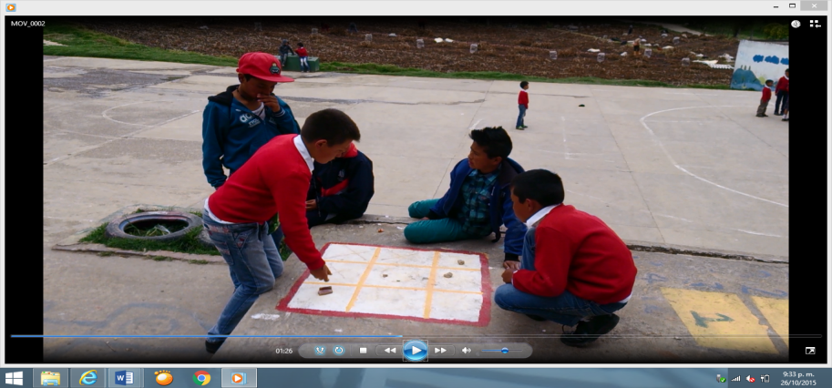**INTEGRACIÓN:** se observaba que al salir al recreo estudiantes de cuarto y quinto de primaria se dispersaban en grupos, unos a tomar onces otros a jugar futbol y otros a pasear el colegio, los estudiantes de sexo masculino discriminaban a dos del sexo opuesto y no las dejaban participar en ninguna actividad del recreo ellas comentaban “no queremos jugar porque siempre nos pegan con el balón y mejor nos vamos y nos sentamos en la escalera”, al ser realizado los juegos se pudo observar que la necesidad de tener un número mayor de integrantes da la necesidad de ser llamadas a jugar con ellos.

Fotografía: La autora

**CREATIVIDAD:** el uso del cuerpo por cambios de los elementos comúnmente utilizados ejemplo: tizas, tapas, piedras. Piaget incluyó los mecanismos lúdicos en los estilos y formas de pensar durante la infancia. Para Piaget el juego se caracteriza por la asimilación de los elementos de la realidad sin tener aceptar las limitaciones de su adaptación. Esta Teoría piagetiana viene expresada en "La formación del símbolo en el niño" en donde se da una explicación general del juego y la clasificación y correspondiente análisis de cada uno de los tipos estructurales de juego: ya sean de ejercicio, simbólicos o de reglas” (Piaget. J., et al. 1973)

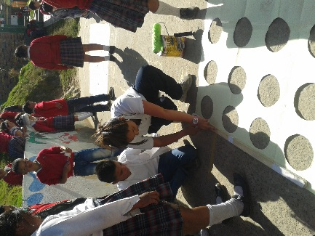Fotografía: La autora

**MOTIVACION**: los juegos se volvieron tema en la institución y se concentran en ellos cambiándolos por los deportes tradicionales. Las estrategias lúdicas son planes para dirigir el ambiente del aprendizaje de tal manera que se proporcionen las oportunidades para lograrlo, así como los objetivos. Su éxito depende de los métodos empleados, del uso de la motivación, así como de las secuencia, pauta y formación de equipo que se sigan. Para el autor es importante la metodología que se emplean dentro de sus estrategias afirma y la necesidad que tiene la motivación dentro del desarrollo de las estrategias

**PARTICIPACIÓN:** más niños a parte de los de cuarto y quinto jugaron y deleitaron de estos juegos en otras jornadas ayudando a los profesores a que hubiera cambios de actividades. Con la lúdica se enriquece el aprendizaje por el espacio dinámico y virtual que implica; como espejo simbólico que transforma lo grande en pequeño, lo chico en grande, lo feo en bonito, lo imaginario en real y a los alumnos en profesionistas. El elemento principal, del aprendizaje lúdico, es el juego, recurso educativo que se ha aprovechado muy bien en todos los niveles de la educación y que enriquece el proceso de enseñanza-aprendizaje.

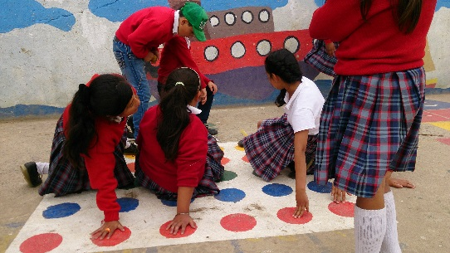

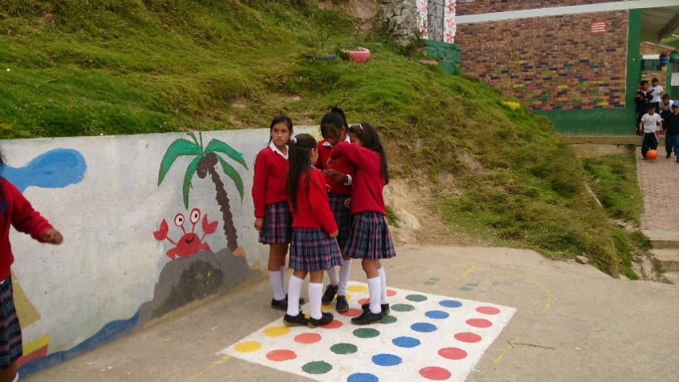Fotografías: La autora

**CONCLUSION:**

La consolidación de los significados construidos a través de la observación no participativa., permite interpretar la integración de los niños, que al ver que los juegos necesitan de más de dos integrantes, se vieron en la necesidad de convocar a los compañeritos para poder cumplir con un número de jugadores, entonces se dieron a la tarea de ser más participativos en el recreo. La entrevista permite inferir que después de haber utilizado los juegos innovadores los niños les cambia la percepción de lo que significa juego en el recreo, de una manera positiva. Se observó alta motivación al dar inicio a la actividades planteadas en la institución; los niños estuvieron más creativos, inventaron más estrategias de juego y diferentes maneras de jugarlos.

Para finalizar se construye la propuesta pedagógica que incluye una cartilla la cual tiene el desarrollo de los juegos elaborados, que les da una guía de la utilidad de los juegos a los estudiantes y docentes de la institución.

**REFERENTES:**

1. Jiménez, C., (1998) Pedagogía de la creatividad y de las lúdica: emociones, inteligencia y habilidades secretas. Edit, Magisterio
2. Martínez, M., (1995) Educación del ocio y tiempo libre con actividades físicas alternativas. Edit. Librerías Deportivas Esteban Sanz.
3. Osorio, P., Ramón Elías. COMO ORGANIZAR VACACIONES RECREATIVAS. Guía del gestor socio lúdico. Edit. Kinesis, 2008.
4. Pérez, A., (2006) La lúdica: una estrategia que favorece el aprendizaje y la convivencia. Bogotá. p 5-9.
5. Piaget, J. & Duckworth, E., (1973) Piaget takes a teacher's look”. Learning: the magazine for creative teaching. Nueva York,2(2):22-27
6. Cerda, H. (1998) La etnografía como herramienta educativa en el aula. En Investigación Educativa e Innovación. Edit. Magisterio. p 125-141
7. McLaren, P. (1998). Pedagogía Crítica, las políticas de resistencia y un lenguaje de la esperanza. Sociedad, cultura y educación, Giroux, H. y Mclaren, P. (1998). Madrid: Miño y Dávila. p 215-257
8. Sandoval, Hernández, Fernández y Baptista,
9. Gil, 2012
10. Bonilla y Rodríguez
11. Martínez y Cruz (AÑO)
12. Velásquez, E., (1991)
13. Eduardo. C., et al. 1975